При изучении различных технических предметов (математика, информатика, физика) очень часто встает вопрос исследования функций различных видов. Одним из способов решения такой задачи является построения графика исследуемой функции. Зачастую, учащимся трудно представить себе вид данного графика. В настоящее время существует много различных программ, позволяющих строить графики. В рамках данного урока рассмотрим возможность построения графика в среде Visual Basic. Отметим, что данная среда относится к объектно-ориентированному программированию и не является специфической программой для построения графиков функций.
Однако, после написания программы, построение графика практически любой функции становится элементарным и сводится только к правильному написанию самой функции и выбору диапазона значений по осям Х и Y.
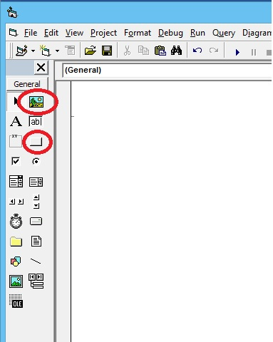
Прежде чем приступить к написанию программы в среде Visual Basic, определим какие элементы мы будем использовать из ToolBox:
- PictureBox
- CommandButton

Использование кнопки необязательно. Можно использовать свойства PIctureBox Или Form (Click или Formload соответственно). Но я предпочитаю отдельную кнопу просто для удобства использования .
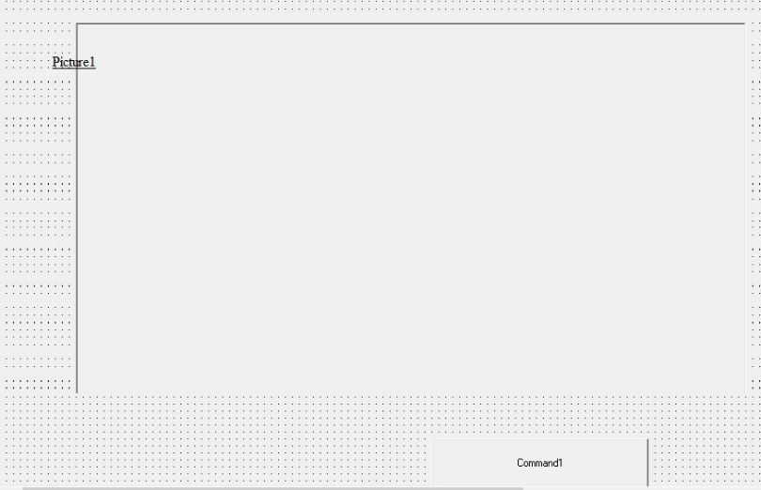
Для примера возьмем функцию
y= 65x-22/x+11/x²
Создаем интерфейс в форме:

Теперь приступим к написанию программы:
Для начала в разделе General объявим и напишем функцию:
Function f(x)
f = 65 * x - 22 / x + 11 / x ^ 2
End Function
В дальнейшем сюда нужно записывать любые другие функции для построения их графиков.
Кликаем левой кнопкой мыши на CommandButton и создаем код для ее свойства Click
Private Sub Command1_Click()

End Sub
Объявляем переменные, обозначающие разметку нашего окна Picture1 и задаем им значения диапазона по оси Х и оси Y, в которых и будем строить график.
Private Sub Command1_Click()
Dim w, h, i As Double
w = 4: h = 200
Типы переменных необходимо указать Single или Double.
Затем размечаем Picture1
Для этого в свойстве Scale
указываем координаты верхнего
левого и нижнего правого углов,
выраженные через переменные
W и H, значения которых мы
только что задали
Private Sub Command1_Click()
Dim w, h, i As Double
w = 4: h = 200
Picture1.Scale (-w - 1, h)-(w + 1, -h)
Picture1.DrawStyle = 0

Далее строим оси координат размечаем их и подписываем

Private Sub Command1_Click()
Dim w, h, i As Double
w = 4: h = 200
Picture1.Scale (-w - 1, h)-(w + 1, -h)
Picture1.DrawStyle = 0
Picture1.Cls ' очистка окна от старого графика
Picture1.Line (-w - 1, 0)-(w + 1, 0) ' построение лини оси Х
Picture1.Line (0, h)-(0, -h) 'построение лини оси Y
For i = -w To w
Picture1.Line (i, 5)-(i, -5) ' нанесение линий шкалы на ось Х от -12 до 12 , высотой 0,2 по Y
Picture1.CurrentX = i - 0.5 'смещение подписи текущего значения Х на шкале на 0,5 деления влево

Picture1.Print i ' печать текущего Х на шкале
Next i
' разлиновка оси у
For i = -h To h Step 40
Picture1.Line (0.05, i)-(-0.05, i)
Picture1.CurrentY = i - 0.1
Picture1.Print i
Next i

Необходимо заметить, что в данном случае оси координат будут проведены через середину окна. В случае необходимости смещения осей к любому из краев (влево, вправо, вверх, вниз) необходимо изменить разметку окна в Picture1.scale на несимметричную. А в случаях проведения осей не через 0 по какой либо оси (например, необходимо построить график в диапазоне по оси Х от -100 до -80, ось Y может быть построена через точку -90 Picture1.Line (-90, h)-(-90, -h) или любую другую на выбор)
Следующим шагом будет построение графика функции для выбранных значений Х
Private Sub Command1_Click()
Dim w, h, i As Double
w = 4: h = 200
Picture1.Scale (-w - 1, h)-(w + 1, -h)
Picture1.DrawStyle = 0

Далее строим оси координат размечаем их и подписываем

Private Sub Command1_Click()
Dim w, h, i As Double
w = 4: h = 200
Picture1.Scale (-w - 1, h)-(w + 1, -h)
Picture1.DrawStyle = 0
Picture1.Cls ' очистка окна от старого графика
Picture1.Line (-w - 1, 0)-(w + 1, 0) ' построение лини оси Х
Picture1.Line (0, h)-(0, -h) 'построение лини оси Y
For i = -w To w
Picture1.Line (i, 5)-(i, -5) ' нанесение линий шкалы на ось Х от -12 до 12 , высотой 0,2 по Y
Picture1.CurrentX = i - 0.5 'смещение подписи текущего значения Х на шкале на 0,5 деления влево

Picture1.Print i ' печать текущего Х на шкале
Next i
' разлиновка оси у
For i = -h To h Step 40
Picture1.Line (0.05, i)-(-0.05, i)
Picture1.CurrentY = i - 0.1
Picture1.Print i
Next i
For i = -w To w Step 0.001
If i > -0.002 And i < 0.002 Then
GoTo 5

Else
Picture1.PSet (i, f(i)), vbRed
End If
5 Next i

End Sub
В данном случае условие необходимо чтобы избежать деления на 0, точность построения графика (по оси Х) составляет 0.001, которую легко увеличить, уменьшая размер шага цикла
Результат работы программы представлен на рисунке.
